## Aula 1 - Visão Geral e Importância

Função

Mecanismo pelo qual se torna possível a perpetuação das espécies e a herança de material genético.

Reprodução Assexuada: não ocorre troca de gametas nem material genético, e organismos são suscetíveis às variações ambientais.

Reprodução Sexuada: ocorre troca de gametas e material genético, aumentando a variabilidade genética.

## Aula 2 - Conceitos Gerais de Reprodução

Ciclo Haplonte ou Haplobionte

O organismo diploide gera, por meiose, organismos haploides, que se desenvolvem em organismos haploides adultos que são dominantes no ciclo. Estes sofrem mitose gamética, se fecundam e geram novo individuo diploide.

Ciclo Diplonte ou Diplobionte

O organismo diploide sofre mitose e forma um organismo diploide adulto dominante do ciclo. Este sofre meiose produzindo gametas haploides que se fecundam, e geram novamente o organismo diploide.

Ciclo Haplodiplobionte

Reúnem-se as características encontradas no ciclo haplonte e diplonte.

## Aula 3 - Sistema Genital Masculino

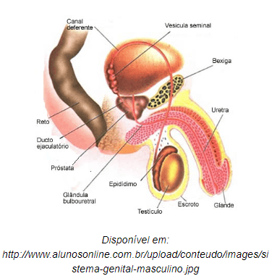

Testículos

Região onde se encontram as células de *Leydig*, produtoras de testosterona, principal hormônio de desenvolvimento de genitálias e características masculinas secundárias.

Túbulos seminíferos e epidídimo

Regiões onde ocorre a produção e maturação dos espermatozoides, respectivamente.

## Aula 4 - Espermatogênese

Mecanismo de produção de espermatozoides.

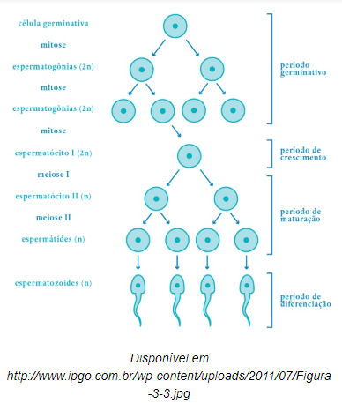

Espermatozoide

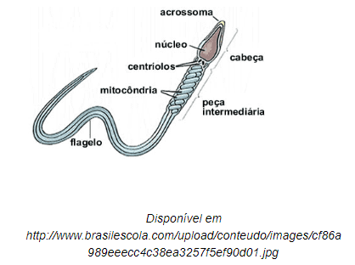

## Aula 5 - Sistema Genital Feminino

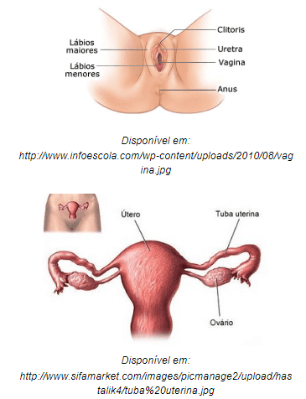

Ovário

Produz os óvulos e os hormônios mais importantes reguladores do ciclo menstrual feminino, progesterona e estrógeno.

## Aula 6 - Ovogênese

Mecanismo de produção dos óvulos.

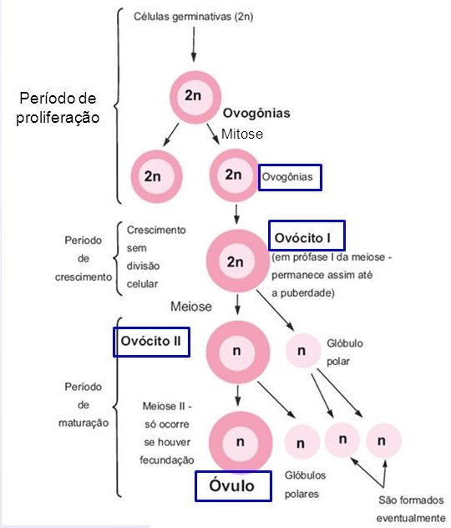  
*Disponível em: http://images.slideplayer.com.br/3/1264911/slides/slide_13.jpg*

## Aula 7 - Ciclo Menstrual

Alterações gonadais que permeiam fase de cio/estro, adequadas à fecundação.

Os principais eventos do ciclo são a menstruação e a ovulação, e conta-se o término/ início de cada ciclo em aproximadamente um mês.

Etapas

* Dia 1 ao dia 4: Etapa de menstruação, onde as paredes do endométrio se desprendem e ocorre rompimento de vasos (hemorragia);
* Dia 5 ao dia 14: Aumenta a produção de FSH, acarretando na maturação do folículo ovariano, e no aumento da produção de estrógeno. Ao fim dos últimos dias, aumenta-se bruscamente a produção de LH;
* Dia 15 ao dia 28: Decai a produção de LH, FSH e estrógeno bruscamente, e eleva-se a produção de progesterona. Nesta etapa o endométrio está totalmente restaurado e, caso não haja fecundação, o folículo torna-se corpo lúteo;
* Dia 28-30: Descama-se o endométrio, decai o nível de progesterona, e a mulher menstrua novamente, iniciando novo ciclo.

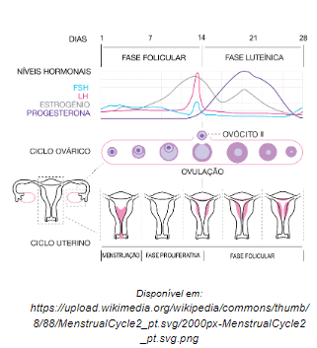

## Aula 8 - A Fecundação

Etapa em que se fundem os gametas masculino e feminino.

Etapas

* Reação acrossômica: reação enzimática entre acrossomo e parede do óvulo;
* Fusão entre membranas: etapa na qual se estabelece o impedimento à poliespermia;
* Formação nuclear: fusão de núcleos haploides de espermatozoide e óvulo;
* Formação do zigoto: migração do núcleo diploide ao endométrio, onde ocorre a nidação. São produzidos: a placenta e o hormônio gonadotrófico coriônico (HCG).

Gêmeos

* Monozigóticos: resultado da divisão de um único zigoto;
* Dizigóticos: resultado de poliovulação;
* Xipófagos: resultado de poliespermia e divisão inexata.

## Aula 9 - Problemas de Saúde Ligados à Reprodução

DST’s ou doenças sexualmente transmissíveis são as principais doenças relacionadas com o sistema reprodutor humano. Além da AIDS, muito conhecida, existem muitas outras:

* HPV: doença viral que causa verrugas genitais na região na glande e ânus em homens, e vagina, vulva e colo do útero em mulheres, podendo evoluir para cânceres;
* Cancro Mole: doença bacteriana que causa feridas com pus na região dos órgãos sexuais;
* Tricomoníase: doença causada por protozoário que causa ardência e dificuldade para urinar;
* Herpes: doença viral que causa bolhas que evoluem para feridas nas regiões de contato sexual. Bastante contagiosa após estabelecida;
* Sífilis (Cancro duro): doença bacteriana que evolui durante três fases, podendo em sua fase terminal, causar a morte do hospedeiro.

## Aula 10 - DSTs

DST’s ou doenças sexualmente transmissíveis são as principais doenças relacionadas com o sistema reprodutor humano.

HPV: doença causada pelo *vírus do Papiloma Humano* que causa verrugas genitais. É transmitida por contato direto.

Herpes: doença *viral* (HSV-1 ou HSV-2) que causa bolhas que evoluem para feridas nas regiões de genital. É transmitida por contato direto.

Cancro Mole: doença bacteriana (*Haemophilus ducreyi*)que pode causar feridas purulentas na região genital. Étransmitida por contato direto.

Tricomoníase: doença causada por protozoário (Trichomonas vaginalis) que causa ardência e dificuldadepara urinar. É transmitida por troca de secreções.

Sífilis (Cancro duro): doença bacteriana (*Treponema pallidum*) que evolui em três estágios, podendo em sua fase terminal, causar a morte do hospedeiro. É transmitida por troca de secreções, de forma perinatal ou por transfusão sanguínea.

Candidíase: doença fúngica (*Candida albicans*) não mais enquadrada como DST, mas que pode ocorrer na região genital.

Gonorreia (blenorragia) e Clamídia: doença bacterianas (Neisseria gonorrhoeae e Chlamydia trachomatis, respectivamente) que causam inflamações da uretra. São transmitidas por troca de secreções, de forma perinatal ou por transfusão sanguínea.

## Aula 11 - AIDS

A síndrome da imunodeficiência adquirida ou AIDS é uma DST viral das mais conhecidas do mundo, tanto por sua característica pandêmica quanto pelo grave quadro clínico apresentado.

A síndrome é caracterizada pelo ataque ao sistema imune do organismo, principalmente as células linfócitos T CD4, macrófagos e células dendríticas. Debilitado, o indivíduo torna-se suscetível a diversos ataques de doenças oportunistas.

O vírus causador, conhecido como vírus da imunodeficiência humana (HIV) é da família Retroviridae, e possui RNA como material genético que pode ser convertido em DNA e então, infiltrar-se nas células do hospedeiro.

A doença inicia com sintomas semelhantes a uma gripe, onde o HIV se replica levando à viremia. Esta é controlada parcialmente pelo sistema imune do organismo, que SE torna assintomático, porém ainda com alta replicação viral. Os vírus então atacam os linfócitos T CD4 e tornam o indivíduo suscetível a diversas doenças oportunistas, acarretando em quadros de perda de peso, aparecimentos de neoplasmos, insuficiência renal e degeneração do sistema nervoso, levando à morte.

A AIDS, assim como todas as DSTs, tem como principal forma de prevenção o uso de preservativos.

## Aula 12 - Métodos Contraceptivos

Métodos Cirúrgicos

* Vasectomia e Laqueadura: Ambos os métodos determina-se o corte de canais por onde haveria passagem de gametas. Cirurgia masculina e feminina, respectivamente.

Farmacológicos

* Pílula anticoncepcional e pílulas do dia/mês seguinte: Seguem o aspecto de ingestão de pílulas ricas em hormônios, que impedem os processos de maturação e/ou implantação do embrião no útero.

Mecânicos

* Dispositivo Intrauterino ou DIU: Aparato metálico inserido no útero que impede a penetração e passagem de espermatozoides. Alguns destes aparatos liberam hormônios que desregulam o ciclo menstrual (SIU);
* Preservativo e Diafragma: Aparatos de látex ou poliuretano que são colocados na região peniana ou na cavidade vaginal, respectivamente, impedindo, portanto, o contato de fluidos durante o ato sexual. Este método é o mais eficaz contra a DSTs.

Químicos

* Gel espermicida: Gel aplicado na região vaginal que contém compostos químicos que eliminam os espermatozoides.

Naturais

* Coito interrompido: ato em que o homem retira o pênis da cavidade vaginal antes da ejaculação. Pouco eficaz;
* Método da Tabelinha: relação feita entre os dias do calendário e o período do ciclo menstrual. Pouco seguro, pois podem ocorrer alterações hormonais femininas que desregulam o período fértil.